Vojenské použití pesticidů.
Toxicita “Agent orange”

Lubomir Simeonov, Yordan Simeonov
Space Research and Technology Institute (SRTI)
Bulgarian Academy of Sciences (BAS)
Acad. G. Bonchev Str., Block 1
1113 Sofia, Bulharsko
lubomir.simeonov@gmail.com

Z historického hlediska se první dokumentované záměry využít toxického potenciálu určitých pesticidů pro vojenské účely týkají spolupráce Velké Británie a USA během konce 40. a začátku 50. let 20. stol. na vývoji herbicidů s válečným uplatněním. Ale již ve 30. letech 20. století britský výzkum připravil cestu k objevům chemických regulátorů růstu rostlin, které imitují účinky rostlinných hormonů a jejich využití ve válečné taktice za účelem zničení úrody nepřítele. “Agent orange” (doslova oranžové činidlo) obsahuje dvě tyto látky – 2,4-D a 2,4,5-T, které vyvolávají zběsilý růst rostlin ale posléze jejich vadnutí a odumření.
Olejové a vodné preparáty herbicidů byly použity ve Vietnamu a několika dalších místech během válek. Herbicidy byly uskladněny a dodávány ve 208 litrových sudech a pojmenovány podle barevného proužku na každém sudu. Tyto herbicidy byly připravovány pro armádu USA různými společnostmi jako Dow Chemical, Monsanto, Hercules Inc., Diamond Alkali/Shamrock a Ansul.
Během Vietnamské války (1960-1971) byly “Agent Orange” a jiné herbicidy rozprašovány armádou USA v množstvích mnohem větších než jsou používané v domácích podmínkách v boji proti plevelům. Tyto herbicidy byly nejvíce rozprašovány v lesích v jižním Vietnamu, aby byla zničena úroda a Vietcong a severovietnamské síly tak byly připraveny o potravu a také aby byl odstraněn “rostlinný kryt,” který byl využíván pro skrytí vojska a tedy ke znesnadnění útoků. To vedlo k “projasnění” velkých lesnatých ploch ukrývajících svatyně a základny a přinutilo tak Vietcong a severovietnamskou armádu k přesunu, jinak by hrozilo její odhalení a útok. Operace zvaná “Ranch Hand” zahrnula více jak 8390 rozprašovacích misí. Celkem bylo rozprášeno okolo 72 miliónu litrů herbicidů, z nichž 11 milionů obsahovalo “Agent Orange”.
Herbicidní vojenská mise “Ranch Hand” v jihovýchodní Asii (působivý obrázek z Deesillustration.com)
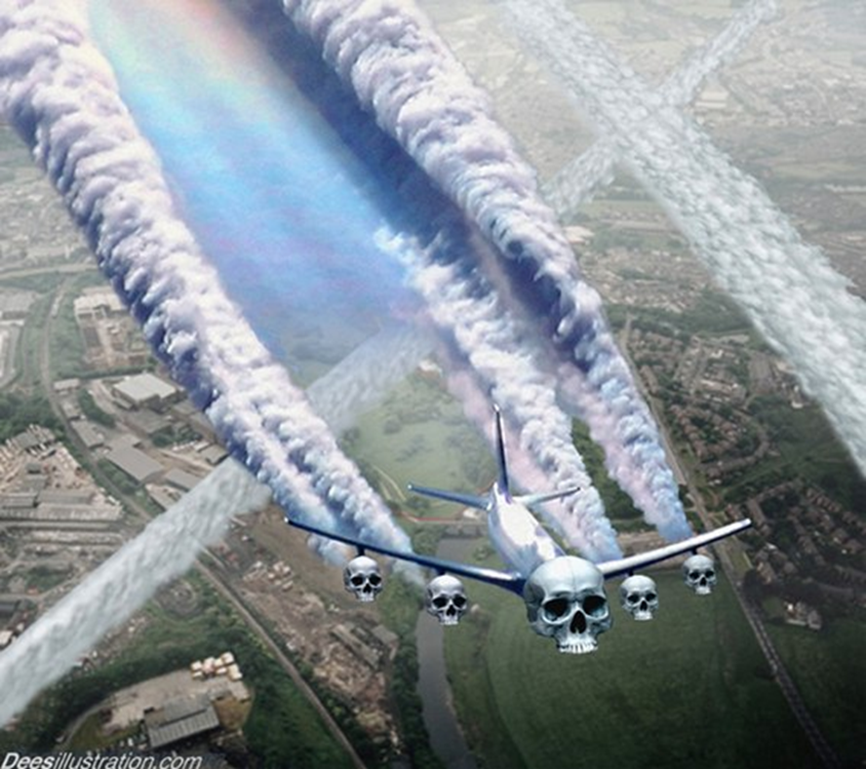

Obsažené chemické látky
“Agent Orange” je olejovitý herbicid, který cílí na velkolisté rostliny a dřevnaté keře a stromy, včetně mangrovníkových porostů. Jde o směs 1:1 n-butyl esterů 2,4-D (kyseliny 2,4-dichlorofenoloctové) a 2,4,5-T (kyseliny trichlorfenyloctové). Jejich chemické vzorce jsou uvedeny zde:

2,4-D 2,4,5-T
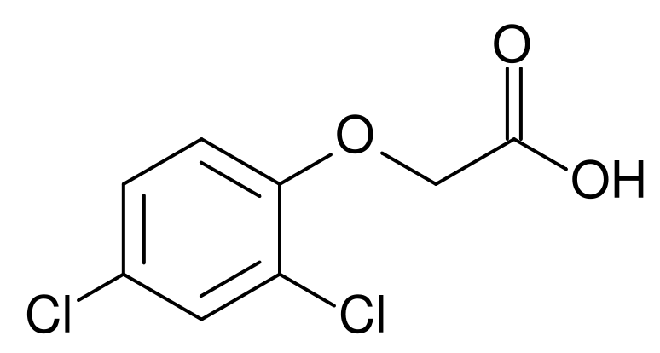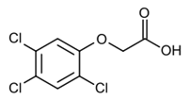

Memorandum z roku 1952 týkající se smlouvy mezi Zdravotní službou USA (U.S. Public Health Service) a firmou Monsanto ohledně označovacích požadavků odhaluje ohromné využití tohoto vyráběného produktu. Monsanto mluví o něm jako “prvotřídní uplatnění” ale také dokumentuje případy chlorakné a úmrtí spojených s profesionální expozicí dioxinů (viz níže) a případy vzniku akné a dermatitidy u žen pracovníků z důvodů halogenovaných uhlovodíků přítomných na šatech jejich manželů. V roce 1966 se Monsanto začala bránit a oznámila, že zjistila, že polychlorované sloučeniny mohou být v životním prostředí a začala jednat uvážlivě, když ihned provedla výzkum k získání informací.
Toto je nezpochybnitelný důkaz, že společnosti (viz výše), které byly zahrnuty v produkci herbicidů a dodávkám pro vojenské účely, si byly dobře vědomy toxických vlastností těchto látek a toho, co mohu způsobit lidem a v životním prostředí.
Toxicita “Agent orange”
2,4,5-T používaný pro přípravu “Agent orange” byl nechtěně kontaminován během průmyslové syntézy malým množstvím extrémně toxického dioxinu - 2,3,7,8-TCDD (2,3,7,8-tetrachlorodibenzo-p-dioxin, vzorec níže).
2,3,7,8-TCDD 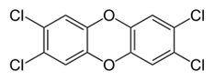
TCDD, kterému byl přidělen toxický ekvivalentní faktor (TEF) 1, je popisován jako “možná nejtoxičtější látka připravená lidmi”. Denní dávka dioxinu i ve velmi nízkých koncentracích 5 dílů v bilionu (ppt, z angl. pars per trillion) může způsobit nádor u potkanů. Koncentrace okolo 1 dílu v miliardě (ppb, z angl. pars per billion) vede k předčasné smrti z více akutních příčin, koncentrace 50 ppb vede k rychlým projevům akutní toxicity a brzké smrti. Nižší koncentrace vedou ke stejným projevům jako vyšší, jen vyžadují delší dobu, aby se projevily.
Asi nejvíce známým příkladem toxických vlastností dioxinu je případ třetího prezidenta Ukrajiny Viktora Juščenka (v úřadu byl od 23. ledna 2005 až do 25. února 2010) a vůdce Oranžové revoluce za nezávislost země. Po vražedném útoku v roce 2014 během volební kampaně bylo potvrzeno, že Juščenko byl otráven nebezpečným množstvím TCDD, tedy výše zmíněným nejvíce toxickým dioxinem a kontaminantem “Agent orange.” Po otravě došlo k prezidentově znetvoření, avšak v průběhu doby se plně fyzicky zotavil.
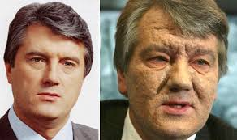

Digoxin může být nesen vzduchem na dlouhé vzdálenosti a nakonec se může usadit v půdě, rostlinách i vodě. Dobře se rozpouští v oleji, tuku a organických rozpouštědlech ale špatně ve vodě a neodpařuje se snadno. Jelikož nereaguje s kyslíkem nebo vodou, není rozkládán bakteriemi a perzistuje v životním prostředí po dlouhou dobu. Expozice dioxinům může nastat akutně jak inhalací, tak přes kůži, jak tomu i bylo v případech expozice vojáků “Agent orange” ve Vietnamu. Chronická expozice může nastat z potravy a nápojů nebo přes kůži z akumulovaných dioxinů v životním prostředí. Poločas TCDD u lidí je odhadován v rozmezí 7 a 10 let.
V blízkosti bývalých základem USA jako Bien Hoa, kde byly skladovány velké množství “Agent orange”, obsahují půdní vzorky 180 milionkrát vice TCDD než je bezpečná dávka podle Americké agentury na ochranu životního prostředí (the U.S. Environmental Protection Agency).

Obrovský otevřený sklad rezavějících sudů “Agent Orange” na ostrově Johnstone, atolu v jižním Pacifiku

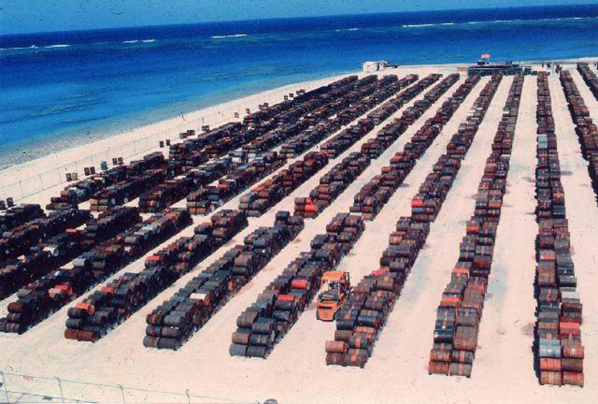

Nežádoucí účinky “Agent orange” na lidské zdraví
Milióny Vietnamců byly exponovány “Agent orange” během války. Místní studie podle Vietnamského Červeného kříže ukázaly, že až milión lidí mají postižení nebo jinou zdravotní vadu spojenou s touto látkou. Zhruba 100 000 z nich jsou hendikepované dětí. Každý rok, speciálně v oblastech silně exponovaných “Agent orange,” se rodí tisíce děti s nemocemi a vrozenými vadami, z nich některé jsou velmi vážné, zatímco u tisíce dospělých se vyvíjí rakovina nebo jiné zdravotní problémy.

Úředníci z Amerického ministerstva pro válečné veterány (the U.S. Department of Veteran Affairs) odhadnuli, že 2.6 miliónů vojáků, kteří sloužili ve Vietmanu byli nějak zasaženi “Agent orange.” Od roku 1994 vláda USA nařídila Institutu medicíny (the Institute of Medicine, IOM) vydávání zpráv každé 2 roky ohledně zdravotních účinků (jak kancerogenních, tak nekancerogenních) “Agent Orange” a podobných herbicidů pod titulkem “Veteráni a Agent Orange,” aby tak vláda měla informace pro politická rozhodnutí. Každý účinek na zdraví je kategorizován následovně: dostatek důkazu pro příčinný vztah, limitované (možné) důkazy o příčinném vztahu, nepostačující (nedostatečné) důkazy o příčinném vztahu; limitované (možné) důkazy, že tento vztah neexistuje.
Vážná akutní intoxikace dioxinem může způsobit nauzeu, bolesti hlavy, závratě, zvracení, podráždění očí, kůže a dýchacího systému, mohutné pocení s dehydratací a ztrátou váhy, poškození regulace teploty, vážné dýchací problémy, cyanózu a obecné zhoršení zdravotního stavu následované po několika dnech až týdnech chlorakné, porfyrií, přechodným postižením jater a periferní a centrální neurotoxicitou.
TCDD v lidském těle může chronicky přetrvávat po masivní expozici po několik dekád a může tak navodit aterosklerózu, cukrovku, vysoký krevní tlak, vaskulární oční poškození s symptomy poškození nervového systému zahrnující neuropsychologické poškození. Tyto chronické účinky jsou nespecifické, multifaktoriální a vztah příčina-následek může být nalezen jen u velmi vážně intoxikovaných jedinců. Tento názor je podpořen dávkově-závislými účinky TCDD nalezenými u exponovaných pracovníků a v experimentálních studiích se zvířaty. Dlouhodobá expozice dioxinů může způsobit narušení funkce imunitního, pohlavního a endokrinního systému. Nejvíce citlivou populací k expozici dioxinu je plod v těle matky a malé děti.

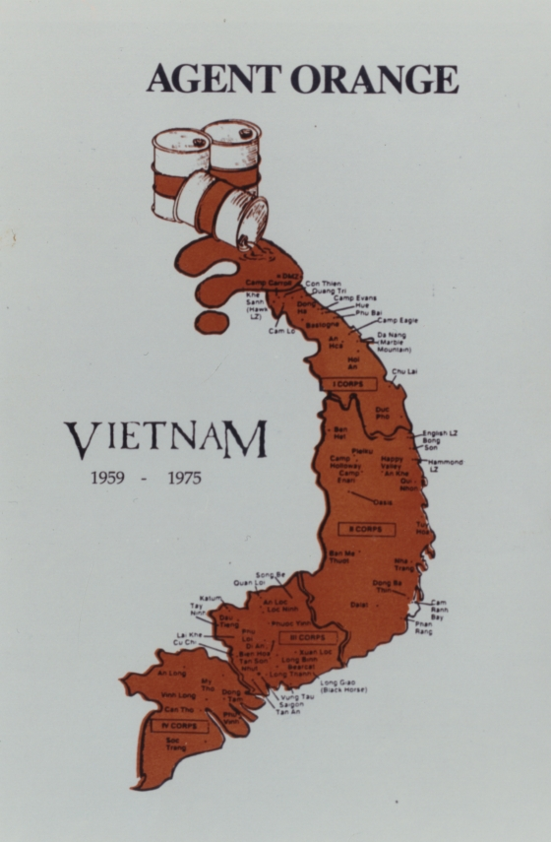

Mezinárodní agentura pro výzkum nádorů (The International Agency for Research on Cancer, IARC) řadí TCDD do první skupiny kancerogenů. Studie zahrnující tisíce veteránů Vietnamské války, které pravděpodobně poskytují přímé důkazy o účincích “Agent orange” na lidské zdraví, a studie na dalších třech skupinách poskytly důležité informace týkající se kancerogenity “Agent orange”. Každá z těchto skupin se liší svou charakteristikou, typem expozice dioxinu a jinými faktory jako potrava a expozice jiným chemikáliím. Tyto 3 další skupiny jsou:
- zaprvé, vietnamští vojáci a civilisti, často exponování této látce po delší dobu
- zadruhé, pracovníci exponování herbicidům v jiné fázi, např. pracovníci při přípravě herbicidů a jejich aplikaci, farmáři, dřevorubci a ochránci životního prostředí, kteří měli často vyšší hladiny dioxinu než vietnamští vojenští veteráni
- a zatřetí jedinci, kteří byli vystaveni dioxinům při průmyslových nehodách (Německo, Seveso v Itálii, Kalifornie) a po chronické expozici při práci nebo v životním prostředí.

Spojení mezi herbicidy (zahrnující Agent Orange) a nádory:
- Dostatečné důkazy příčinného vztahu:
- sarkomy měkkých tkání
- nehodgkinské lymfomy
- Hodgkinův lymfom
- chronická lymfocytická leukemie, včetně leukemie z vlasatých buněk a jiné B-leukemie
- Limitované důkazy / možný příčinný vztah:
- nádory dýchacího systému (plíce, průdušnice, průdušky, hrtan)
- nádor hrtanu
- mnohočetný myelom
- Nedostatečné důkazy o možném příčinném vztahu:
- nádory ústní dutiny, krku a nosních dutin
- nádory trávicího traktu (jícen, žaludek, slinivka břišní, tlusté střevo včetně konečníku)
- nádory jater, žlučníku a žlučových cest
- nádory kostí a kloubů
- nádory kůže
- nádory prsu
- nádory ženského pohlavního ústrojí (děloha jak hrdlo, tak endometrium, ale také děložní sarkom a vaječníky)
- nádory varlat a penisu
- nádory močového měchýře a ledvin
- mozkové nádory
- nádory endokrinních žláz (štítná žláza, brzlík)
- leukemie (jiné než výše jmenované)
- nádory jiných tkání než výše uvedených
- nádory (včetně akutní myeloidní leukemie) u dětí veteránů

“Agent orange” jsou také přisuzována jiná onemocnění, včetně vývojových abnormalit, dysfunkce štítné žlázy, zvýšených hladin sérového cholesterolu a triglyceridů, postižení jater, kožních vyrážek, hypertrichózy, pigmentace dásní, poškození očních víček, nauzey, zvracení, ztráty chuti k jídlu, úmrtí z kardiovaskulárních příčin, hypomineralizace zubní skloviny trvalých prvních stoliček u dětí, zvýšených hladiny luteinizačního a folikuly stimulujícího hormonu a snížených hladin testosteronu v séru.
Chlorakné je typickým znakem dioxinové toxicity a je nejvíce charakteristickým projevem intoxikace dioxiny, ale ne u všech osob exponovaných dioxinu k němu dojde. Projevy zahrnují hyperproliferativní reakci kožního epitelu se skvamózní metaplazií buněk tvořících kanálky kožních žláz, což vede ke komedonům, cystám a v závažných případech až vřídkům (pustulám). Části kůže, které jsou nejčastěji postioženy tvoří zejména ty, které jsou v kontaktu s rukama kontaminovanýma TCDD, tj. kůže pod očima, za ušima, na krku, zádech a v oblasti genitálií.

Spojení mezi herbicidy (včetně “Agent orange”) a účinky na zdraví

- Dostatečné důkazy příčinného vztahu:
- akné (přesněji chlorakné)
- Limitované důkazy / možný příčinný vztah:
- Amyloidosa
- Zvýšený krevní tlak
- Ischemická choroba srdeční
- Přechodná periferní neuropatie
- Diabetes mellitus (cukrovka) druhého typu
- Parkinsonova nemoc
- Pozdní kožní porfyrie (porphyria cutanea tarda)
- Spina bifida (rozštěp páteře) u dětí veteránů

Použitá literatura
1. Chemicals as Intentional and Accidental Global Environmental Threats, 2006, Lubomir Simeonov and Elisabeta Chirila (eds), NATO Science for Peace and Security, Series C: Environmental Security, Springer Science+Business Media, Dordrecht, ISBN 1-4020-5096-8.
2. Soil Chemical Pollution, Risk Assessment, Remediation and Security, 2008, Lubomir Simeonov and Vardan Sargsyan (eds), NATO Science for Peace and Security, Series C: Environmental Security, Springer Science+Business Media, Dordrecht, ISBN 978-1-4020-8255-9.
3. Exposure and Risk Assessment of Chemical Pollution - Contemporary Methodology, 2009, Lubomir I. Simeonov and Mahmoud A. Hassanien (eds), NATO Science for Peace and Security, Series C: Environmental Security, Springer Science+Business Media, Dordrecht, ISBN 978-90-481-2333-9.
4. Environmental Heavy Metal Pollution and Effects on Child Mental Development, 2011, Lubomir I. Simeonov, Mihail V. Kochubovsky, Biana G. Simeonova (eds), NATO Science for Peace and Security, Series C: Environmental Security, Springer Science+Business Media, Dordrecht, ISBN 978-94-007-0252-3.
5. Environmental Security Assessment and Management of Obsolete Pesticides in Southeast Europe, 2013, L.I.Simeonov, F.Z.Makaev, B.G.Simeonova (eds), NATO Science for Peace and Security, Series C: Environmental Security, Springer Science+Business Media, Dordrecht, ISBN 978-94-007-6460.gricultural

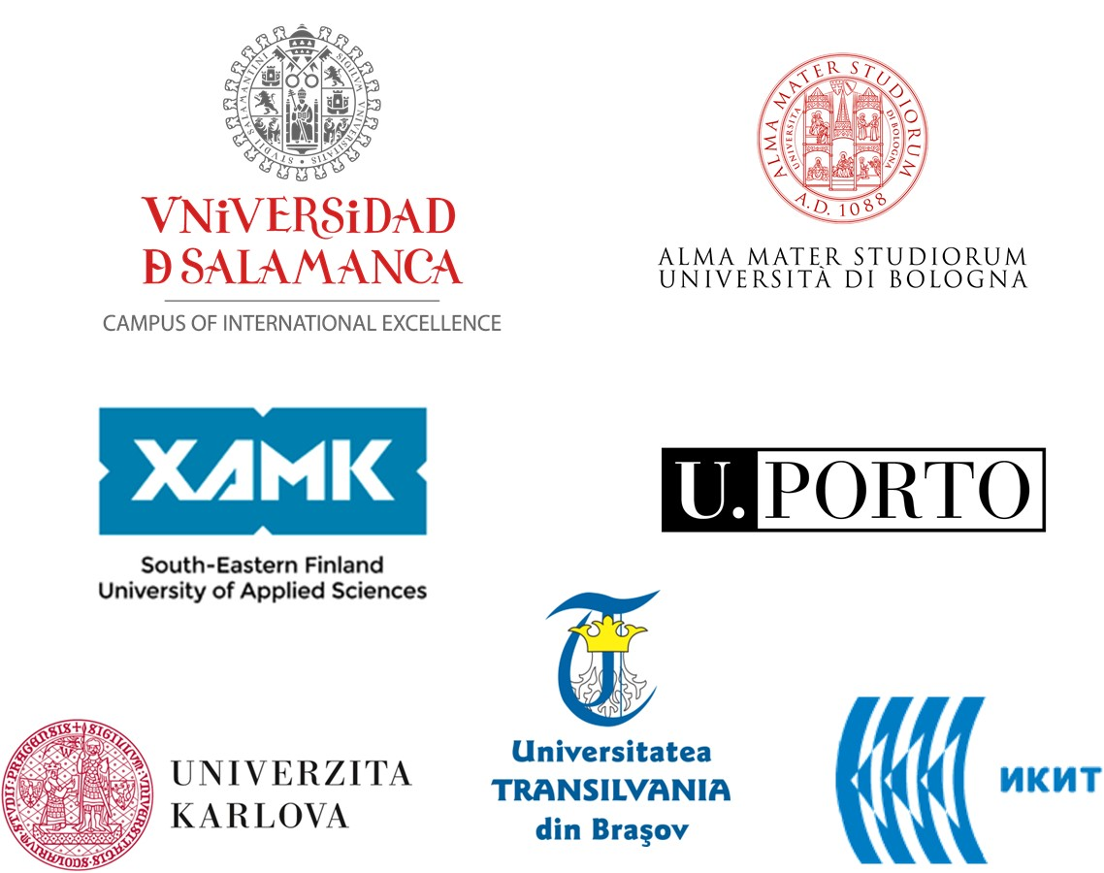

https://toxoer.com

Koordinátor projektu: Ana I. Morales
Adresa pracoviště: Dept. Building, Campus Miguel de Unamuno, 37007 Salamanca, Španělsko.
Telefon: +34 663 056 665

